

Alarmante desconocimiento tras 8 años de implantación

Más de 12 millones de conductores no conocen su saldo de puntos

- El 46,79% afirma no conocer su saldo actual.
- Un 45,80% manifiestan no saber dónde consultar sus puntos y de los que sí lo saben, un 65,07% nunca ha consultado su crédito.
- El 49,01% no saben cómo recuperar puntos y el 77,27% desconoce hasta cuántos pueden recuperar.
- 48,68% no sabe las infracciones que llevan aparejada la pérdida de puntos, y 85,83% desconoce sus derechos.
- Un 67,55% de los conductores valoran positivamente el sistema.

Madrid, 24 de junio de 2014. La FUNDACIÓN CEA ha presentado el estudio: “¿Qué saben los conductores españoles del Permiso por Puntos? Informe del sistema tras ocho años de su implantación” que tiene como objeto averiguar el conocimiento, opinión y valoración que hacen los conductores sobre el permiso por puntos y su funcionamiento tras ocho años de su implantación.

La Fundación CEA pone en relieve el desconocimiento paulatino en la sociedad acerca de los aspectos más relevantes del permiso por puntos como, por ejemplo, el número de puntos con el que cuentan, las formas para recuperarlos y las infracciones que pueden hacer que lleguen a perder el permiso entre otras, que todavía son desconocidos por una gran parte de los conductores.

El Director General de la Fundación CEA, Fernando González Iturbe señaló en el acto de presentación que “en este informe se pone de manifiesto una problemática de especial trascendencia en la vida diaria de muchos conductores como es el desconocimiento de la normativa y su propio saldo de puntos. De esta situación se deriva el hecho de que no se sabe si se puede o no conducir.”
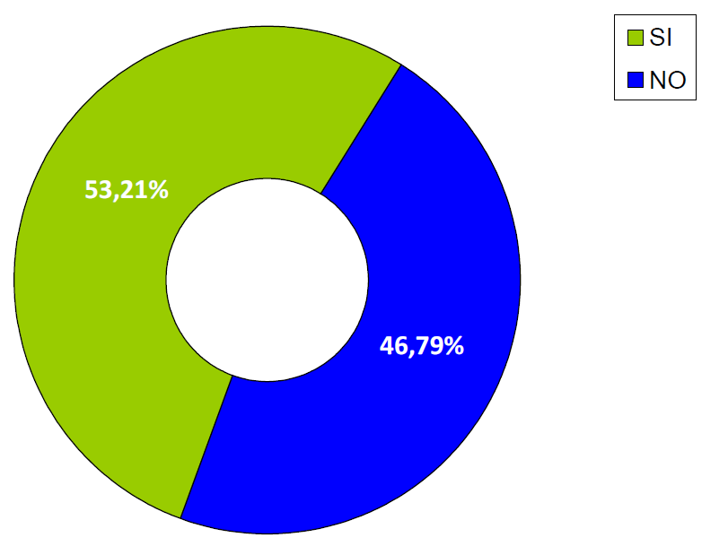
Estudio sobre el conocimiento del permiso por puntos

En cuanto al conocimiento del sistema, el 46,79% afirma no conocer su saldo actual, lo q supone que ignorar lo que este dato significa y no ser consciente de sí se está autorizado o no para conducir, con las graves consecuencias q ello entraña.

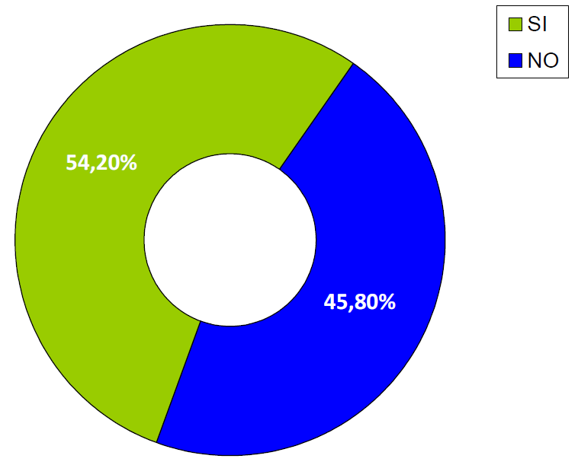
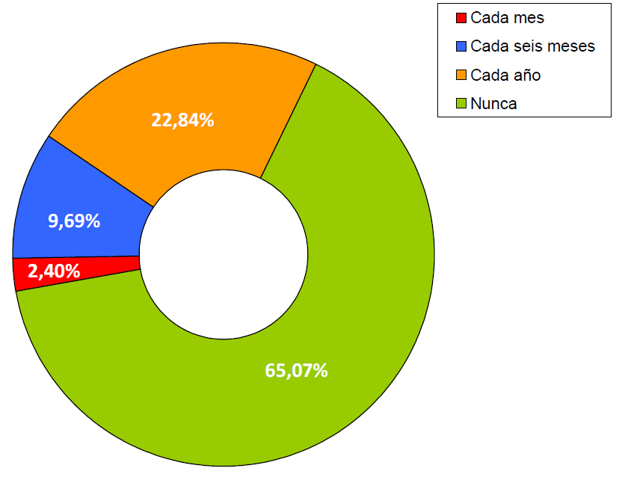
Es relevante señalar que hay una falta de conocimiento así como de interés a la hora de saber cómo consultar los puntos, siendo un 45,80% los que manifiestan no saber dónde consultar sus puntos.

Lo más llamativo es que del 54,20% que afirma saber dónde consultarlo, sólo un 65,07% nunca ha consultado su crédito de puntos.

Otra de las cuestiones que plantea el informe es saber qué deben hacer los conductores para recuperar puntos, y el 49,01% manifiesta no saberlo y por tanto desconocer también dónde se imparten las formaciones. Pero una de las cuestiones más preocupantes para la Fundación CEA, es haber detectado en el análisis de datos que un 77,27% no sabe hasta cuántos puntos se pueden recuperar.
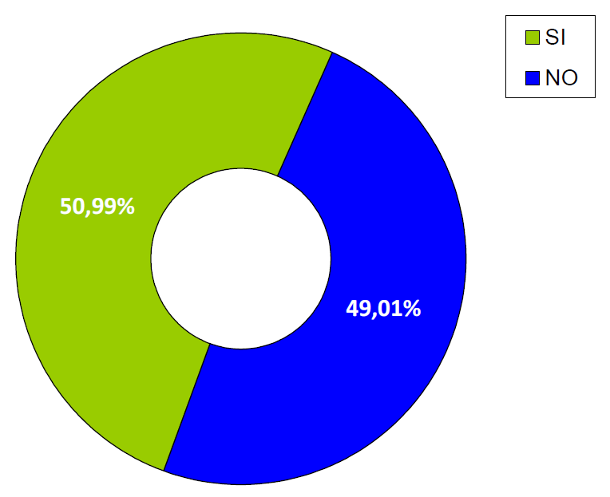
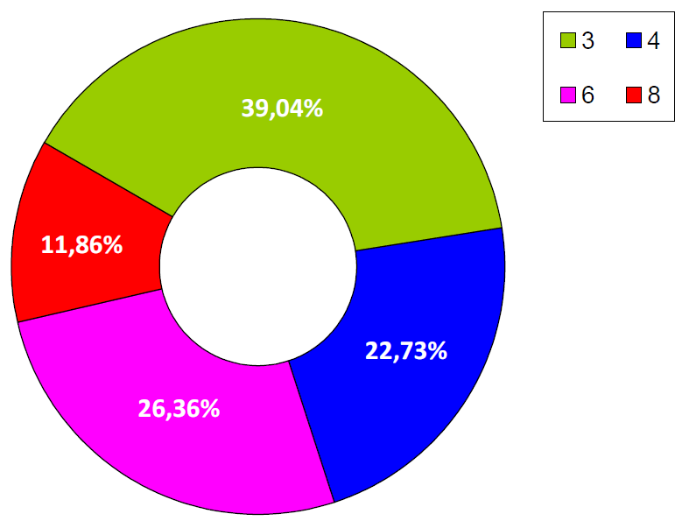

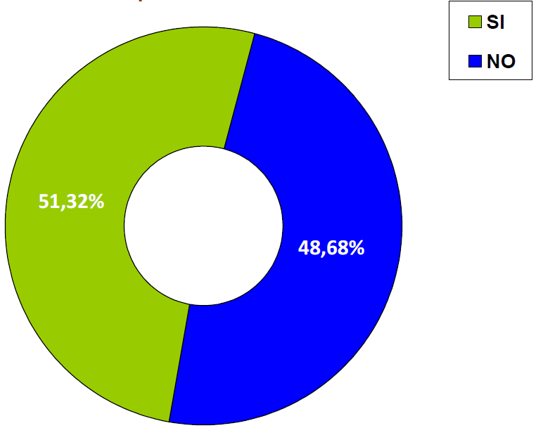
La falta de interés no existe sólo en los puntos que tiene el conductor sino también en la forma de recuperarlos. En este sentido y tras ver la desinformación con la que cuenta el conductor hay que valorar como asegura Fernando González Iturbe “que la costumbre de legislar de manera desmembrada, inconexa y con múltiples y continuas reformas las leyes implica que muchos de nuestros ciudadanos desconozcan nuestras normas”.

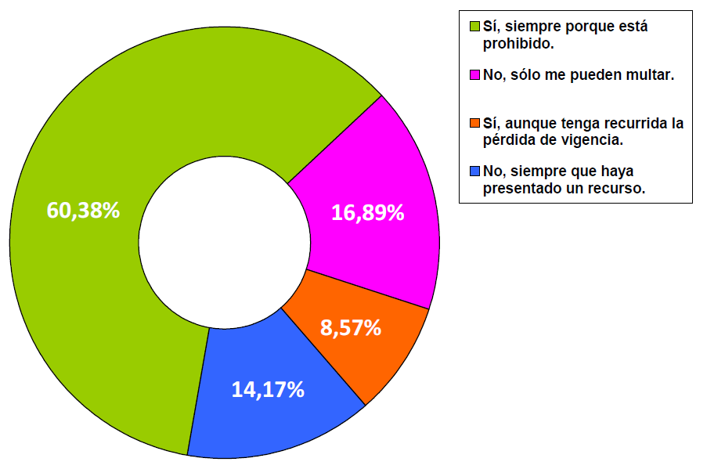
A raíz de los continuos cambios de la ley se ha podido percibir, a través de este informe, como los conductores no están al tanto de los diferentes tipos de sanciones que hay ni los puntos que conllevan algunas de estas infracciones. Tanto es así que el 48,68% no conoce las infracciones que llevan aparejada la pérdida de puntos.

El desconocimiento es tal que al ser preguntados si se les puede detener si pierden la totalidad de puntos de su permiso, el 85,83% desconoce sus derechos al afirmar que está rotundamente prohibido circular en estas condiciones.

Sin embargo. el 67,55% de los conductores encuestados valoran positivamente la implantación del permiso por puntos, su impacto en la seguridad vial y en la a reducción de accidentes y víctimas.

Solicitud de la Fundación CEA

Tras percibir la situación actual del conductor español, con este informe y de cara a la primera operación salida del verano, se pretende informar al automovilista sobre la importancia de conocer el funcionamiento del carné por puntos.

La Fundación CEA, y en aras de mejorar la percepción de la normativa vigente, solicita a las administraciones competentes nuevas campañas recordatorias del permiso por puntos, que inviten a los conductores a mostrar interés por el sistema y mejoren aún más la opinión que se tiene del mismo.

En el marco de estas acciones se encuentran campañas como las diseñadas por estudiantes de publicidad del Esic, tras el reciente concurso organizado por la universidad Esicrea junto con la Fundación CEA, que tenía en el carné por puntos el objeto de dichos trabajos.

Metodología: La encuesta se ha elaborado con una muestra de 1.214 conductores españoles, hombres y mujeres, mayores de 18 años, en posesión de permiso de circulación, de los que el cien por ciento circula de forma habitual.

DOCUMENTOS Estudio (Gráfica, Video, Informe)
DropBox: http://goo.gl/1AhR2V

Nuria Alonso Martínez-Losa

Directora de Comunicación y Relaciones Institucionales
FUNDACIÓN CEA

Tel.: (34) 915 576 829 | Fax: (34) 902 321 917

